重庆大学《数字电子技术（Ⅱ）》课程试卷
命题人： 吕宗伟 组题人： 审题人： 命题时间： 教务处制
学院 专业、班 年级 学号 姓名
公平竞争、诚实守信、严肃考纪、拒绝作弊
封
线
密
2012 ~2013 学年第 2 学期
开课学院：电气工程学院 课程号： |  |  |  |  |  |  |  | 考试日期： 2013-6
 |  |  |  |  |  |  |  | 考试时间： 120 分钟
题号 | 一 | 二 | 三 | 四 | 五 | 六 |  |  | 七 | 八 |  |  | 总分
分值 | 20 | 20 | 10 | 10 | 10 | 10 |  |  | 10 | 10
得分

一、设计题（20分）：
采用同步置数的方式，利用74LS160设计365进制的计数器，各位之间为十进制关系。
74LS160的功能
R | LD | S1S2 | CP | D3 | D2 | D1 | D0 | Q3 | Q2 | Q1 | Q0 | C | 说明
0 | ╳ | ╳ | ╳ | ╳ | ╳ | ╳ | ╳ | 0 | 0 | 0 | 0 | 0 | 清零
1 | 0 | ╳ | ↑ | D3 | D2 | D1 | D0 | D3 | D2 | D1 | D0 |  | 置数
1 | 1 | 1 | ↑ | ╳ | ╳ | ╳ | ╳ | 同步二-十进制加法计数 |  |  |  | 进位 | 计数
1 | 1 | 0 | ↑ | ╳ | ╳ | ╳ | ╳ | Q3 | Q2 | Q1 | Q0 |  | 保持

二、分析题（20分）：
下图为16×4位ROM和同步十六进制加法计数器74LS161组成的脉冲分频电路。在CLK信号作用下，输出波形如图所示。计算ROM中的数据表。
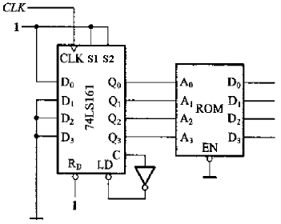
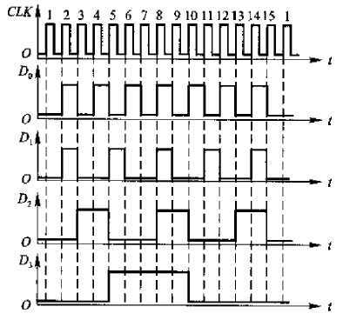
74LS161的功能
R | LD | S1S2 | CP | D3 | D2 | D1 | D0 | Q3 | Q2 | Q1 | Q0 | C | 说明
0 | ╳ | ╳ | ╳ | ╳ | ╳ | ╳ | ╳ | 0 | 0 | 0 | 0 | 0 | 清零
1 | 0 | ╳ | ↑ | D3 | D2 | D1 | D0 | D3 | D2 | D1 | D0 |  | 置数
1 | 1 | 1 | ↑ | ╳ | ╳ | ╳ | ╳ | 4位同步二进制加法计数 |  |  |  | 进位 | 计数
1 | 1 | 0 | ↑ | ╳ | ╳ | ╳ | ╳ | Q3 | Q2 | Q1 | Q0 |  | 保持

三、设计题（10分）：
用D触发器设计一个同步串行数据检测电路，当连续输入3个或3个以上1时，电路的输出为1，其它情况下输出为0。例如：
输入A 101100111011110
输出Y 000000001000110

四、分析题（10分）：
试分析下图时序电路的功能。
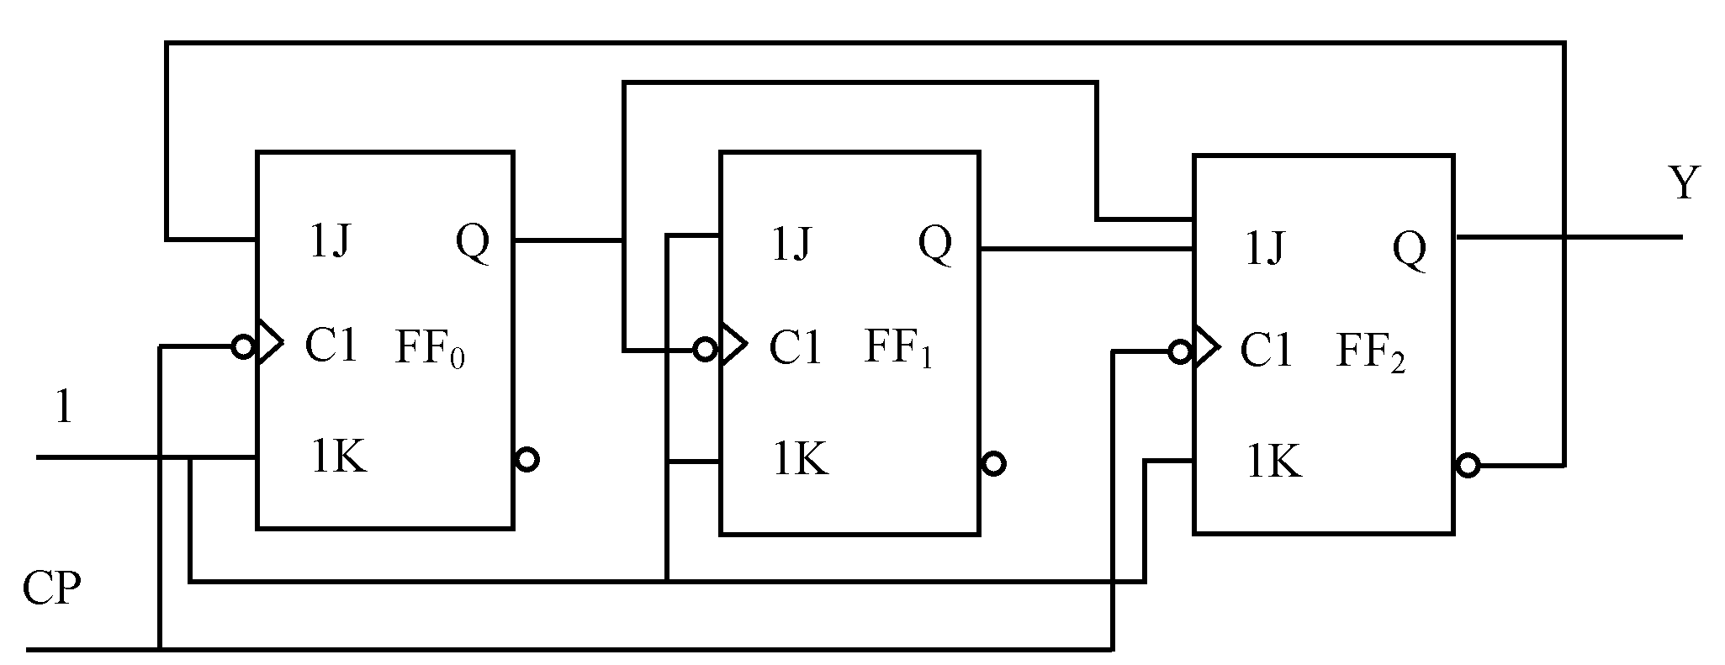

五、分析题（10分）
利用计算公式解释超前进位加法器的基本思想。

六、设计题（10分）
试用74LS148组成16线-4线优先编码器。

74148的功能
输入 |  |  |  |  |  |  |  |  | 输出
EN | I0 | I1 | I2 | I3 | I4 | I5 | I6 | I7 | Y2 | Y1 | Y0 | YF | YEX
1 | × | × | × | × | × | × | × | × | 1 | 1 | 1 | 1 | 1
0 | 1 | 1 | 1 | 1 | 1 | 1 | 1 | 1 | 1 | 1 | 1 | 0 | 1
0 | × | × | × | × | × | × | × | 0 | 0 | 0 | 0 | 1 | 0
0 | × | × | × | × | × | × | 0 | 1 | 0 | 0 | 1 | 1 | 0
0 | × | × | × | × | × | 0 | 1 | 1 | 0 | 1 | 0 | 1 | 0
0 | × | × | × | × | 0 | 1 | 1 | 1 | 0 | 1 | 1 | 1 | 0
0 | × | × | × | 0 | 1 | 1 | 1 | 1 | 1 | 0 | 0 | 1 | 0
0 | × | × | 0 | 1 | 1 | 1 | 1 | 1 | 1 | 0 | 1 | 1 | 0
0 | × | 0 | 1 | 1 | 1 | 1 | 1 | 1 | 1 | 1 | 0 | 1 | 0
0 | 0 | 1 | 1 | 1 | 1 | 1 | 1 | 1 | 1 | 1 | 1 | 1 | 0
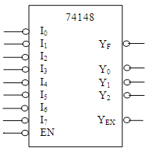

七、分析题（10分）
分析下面电路实现的逻辑功能。
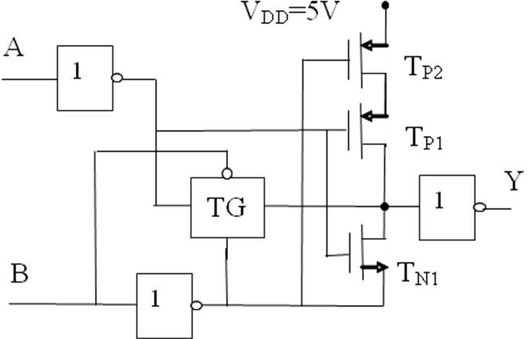

八、计算题（10分）
计算多谐振荡器的周期。（给出计算步骤）

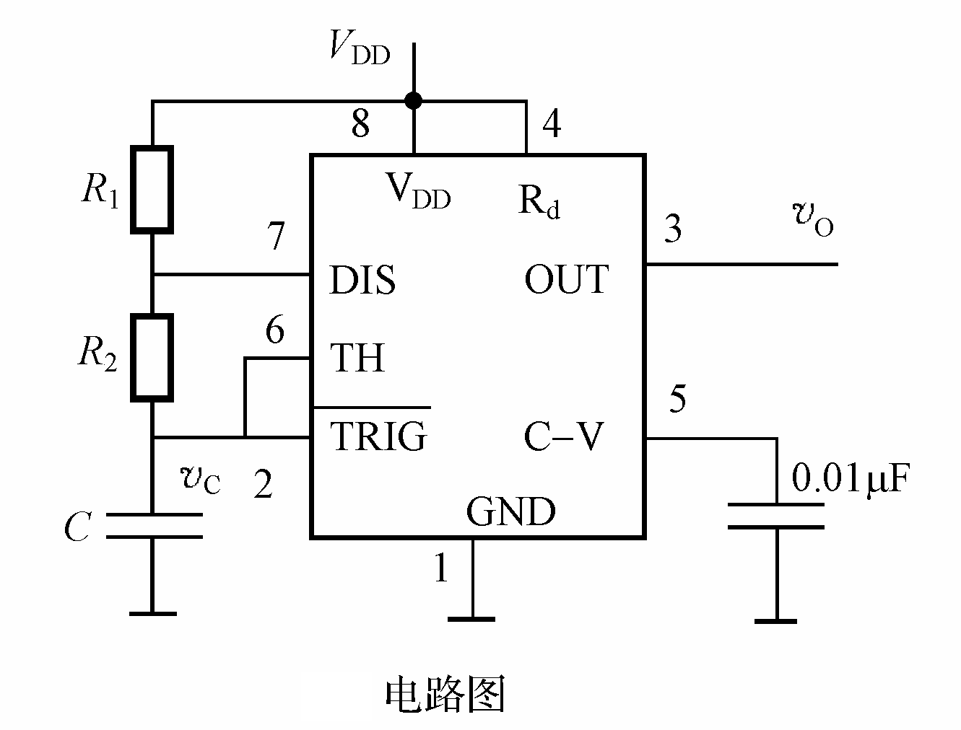

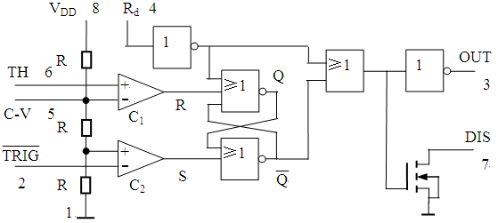

555的功能
TH（电位） | 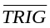（电位） | R_{d}(逻辑电平) | OUT(逻辑电平) | DIS(NMOS管)
ⅹ | ⅹ | 低电平 | 低电平 | 导通
>2V_{DD}/3 | >V_{DD}/3 | 高电平 | 低电平 | 导通
<2V_{DD}/3 | >V_{DD}/3 | 高电平 | 保持 | 保持
ⅹ | <V_{DD}/3 | 高电平 | 高电平 | 截止

